江苏省固体（危险）废物
跨省（市）转移实施方案

申请单位： 常州翔宇资源再生科技有限公司 （公章）

填报日期： 2022年04月26日

江苏省环境保护厅制

申请者声明

我代表申请单位郑重承诺：本实施方案所填资料是完整的和真实的。转移的危险废物名称、类别、代码、数量与实际相符。危险废物接受单位具备相应的处置利用能力和污染防治措施。委托有资质单位进行运输并按照制定的运输路线运输，保证转移的废物均到达接收单位进行安全处置处理，对转移过程中可能产生的环境风险提出合理的控制措施，实行跨省（市）转移网上报告，承担转移全过程监控责任。

法人代表签字：
年 月 日

第一部分：拟转移废物基本情况
表1 废物产生情况
废物产生企业概况（企业投产时间、主要经营范围及规模）
常州翔宇资源再生科技有限公司组建于2008年12月，注册资金3000万元，总投资2.8亿元，总面积达63669平方米，为江苏省十二五规划废旧电器电子产品处置定点单位。主要从事废旧电视机、电冰箱、洗衣机、房间空气调节器、微型计算机的处理业务。目前已建成年处置各类电子废弃物25000吨的生产线，贵金属资源化率不低于98%。
产品及产废情况
产品情况 |  |  | 产生危险废物情况
产品名称 | 主要成分化学名 | 年产量 | 废物名称 | 年产生量
再生金属 | 铜、铁、铝 | 5000吨/年 | 彩色CRT锥玻璃 | 1500吨/年
表2 与申请转移废物相关的生产工艺
文字描述及工艺流程图
电视机和电脑显示器，通过人工分选，废旧电视机、电脑显示器被人工分拣出来，进拆解处理线。整个拆解过程均为人工作业。拆解及液压打包过程中产生少量无组织粉尘（Gu1），项目采取干式吸尘器清理废家电表面灰尘，以减少粉尘的产生。正常拆解过程中没有重金属逸出。废电器由输送带输送到拆解点，用电动改锥等工具手工拆解电视机、电脑显示器后盖箱，预先取出显像管、线路板、电源线等，然后依次拆除扬声器、机壳等。在显像管拆除时，工人采取防护措施，避免电视机及显示器中阴极射线管破碎导致内部的铅、汞、磷物质的泄露。
项目拆解产物阴极射线管进处理设备分选为屏玻璃和锥玻璃，工人采取防护措施，避免电视机及显示器中阴极射线管破碎导致内部的铅、汞、磷物质的泄露。
分离线路板上的电源线、数据线、散热片等，电源线及数据线与废电线一并处理，散热片（铝、铁）打包销售，剩余电子元器件等线路板送往原有生产线暂存资源化处理。
分离出的电缆、电源线、数据线等经拆线机分离塑料和铜丝，电线塑料厂区利用，铜丝经铜米机切制铜米，外售利用。
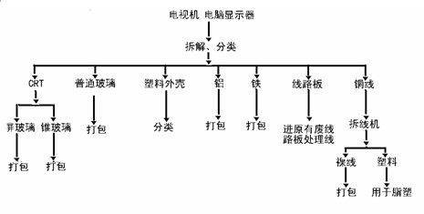

表3 废物组分、特性（详见附件）
废物名称 | 主要组分 | 相应比例（%） | 危害特性 | 形态
彩色CRT锥玻璃 | PbO | 18-24 | 腐蚀性 □  毒性 █  易燃性 □  反应性 □  感染性 □ | 固态 █  半固态 □  粉末态 □  颗粒态 □  液态 □
 |  |  | 腐蚀性 □  毒性 □  易燃性 □  反应性 □  感染性 □ | 固态 □  半固态 □  粉末态 □  颗粒态 □  液态 □
 |  |  | 腐蚀性 □  毒性 □  易燃性 □  反应性 □  感染性 □ | 固态 □  半固态 □  粉末态 □  颗粒态 □  液态 □
第二部分：废物包装、运输情况
表1 废物包装情况
序号 | 废物名称 | 包装物（容器）名称 | 材质 | 容积 | 是否有危废标签
1 | 彩色CRT锥玻璃 | 吨包 | 聚乙烯 | 1立方米 | 是

表2 废物运输情况
运输是否符合交管部门运输相关规定（文字描述）
本年度危险废物跨省转移由湖南恒晟环保科技有限公司委托郴州市宏顺物流有限公司（许可证编号：431002006685）承运，该运输单位具有危险废物运输资质，运输车辆状况良好，运输车辆已设置相关警示标志，符合交管部门相关规定。
运输方式： 道路 █ 铁路 □ 水路 □
运输路线文字描述：（写明途经省、市、县（区），附路线图）
常州翔宇资源再生科技有限公司转移至湖南恒晟环保科技有限公司路线：从武进区城区行驶3公里,左转进入淹城中路，沿淹城中路行驶2.4公里,右转请进入右转车道，沿武南西路行驶2公里,右转走匝道（经武进收费站）,朝S38、沿江高速方向,进入江宜高速公路，沿江宜高速公路行驶2.2公里,从G4221、南京出口离开,朝G4221、南京方向,进入沪武高速公路，沿沪武高速公路行驶133.3公里,从芜湖出口离开,朝芜湖、铜陵方向,进入宁芜高速公路，沿宁芜高速公路一直向前行驶211.5公里,从S27、G35出口离开,进入安东高速公路，沿安东高速公路行驶53.8公里,从G35、望江出口离开,进入济广高速公路，沿济广高速公路行驶12.1公里,从S38、彭泽出口离开,进入东彭高速公路，沿东彭高速公路一直向前行驶75.9公里,从湖口、九江出口离开,进入杭瑞高速公路，沿杭瑞高速公路行驶27.8公里（经九江东收费站）,从南昌、福州出口离开,进入杭瑞高速公路，继续沿杭瑞高速公路行驶13.8公里（经九江收费站）,从G56出口离开,进入杭瑞高速公路，沿杭瑞高速公路一直向前行驶138.9公里,从G6001出口离开,进入南昌绕城高速公路，继续沿南昌绕城高速公路行驶9.9公里,稍向左转进入沪昆高速公路，沿沪昆高速公路行驶74.7公里,稍向左转进入樟吉高速公路，沿樟吉高速公路一直向前行驶136.9公里,从G1517出口离开,进入莆炎高速公路，沿莆炎高速公路行驶59.6公里,从睦村、炎陵出口离开,进入莆炎高速公路，继续沿莆炎高速公路行驶72.3公里,从G0422、桂东出口离开,朝G0422、桂东方向,进入武深高速公路，沿武深高速公路行驶21.5公里,从船形、鹿原出口离开（经船形收费站）,右转进入X064，沿X064行驶4.8公里,右转进入S205，沿S205行驶61.4公里,稍向右转进入环城东路，沿环城东路行驶1.3公里,右转进入西正街，沿西正街行驶0.6公里,右转进入X021，沿X021行驶2.2公里,到达终点。

途径城市有江苏省常州市，安徽省马鞍山市，芜湖市，铜陵市，安庆市，九江市，南昌市，宜春市，吉安市，郴州市线路图如下：
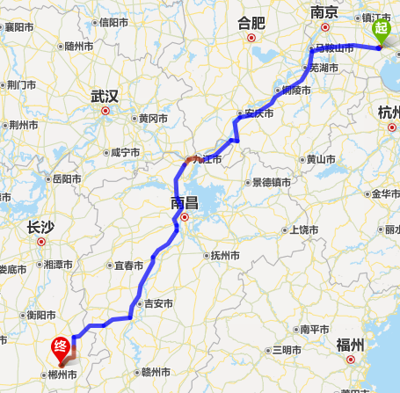

表3 转移的污染防治、安全防护和应急措施
- 运输过程中的污染防治措施以及按照要求配备的相应污染防治设备
在运输过程中，运输车辆采用钢筋框架固定，彩色CRT玻璃采用吨包包装，再采取篷布覆盖加工，达到加固及防抛洒要求。运输车需具备：通讯器材、手机，急救箱，干粉灭火器，清洁工具，塑料袋，联络单。

- 运输过程中的安全防护措施以及按照要求配备的相应安全防护设备
在运输过程中，运输车辆设置危险废物警示标志，对运输过程中的其他驾驶员起到警示作用。所有承运车辆必须车况良好，不得同车装运其它物品，严禁携带其它人员同乘。且具有消防和化学两方面的紧急处理措施，具体包括干粉灭火器，化学防护镜，橡胶手套，工作服，橡胶靴子，防毒面具；运输车需具备：通讯器材、手机，急救箱，干粉灭火器，清洁工具，塑料袋，联络单。

3、运输过程中的应急预案以及按照要求配备的相应应急设备
事故发生时，发现事故人立即告知事故现场周围人员并通知事故应急负责人，事故应急责任人负责指挥协调处置突发环境事故。事故应急负责人立即向事故应急小组汇报，运输押运人员、事故应急人员无条件执行事故应急负责人命令，齐心协力处理好突发应急事故。运输过程中要配备相应的应急设备主要包括：灭火器、护目镜、橡胶手套、工作服、橡胶靴子、防毒面具等。
湖南恒晟环保科技有限公司：黄永亮 13182612168
危险废物运输突发环境事故应急预案
危险废物在运输过程中由于自然、人为、技术或设备等原因可能引发交通事故，导致危险废物拋洒、遗漏、燃烧、爆炸等，可能对环境造成较重污染后果的行为。为建立危险废物运输突发环境事故应急机制，提高应急能力，确保能够快速响应、有序行动、尚效处置、降低危害，实现保护公众、保护环境的目的，特制定本预案.
依据国家危险货物运输管理有关规定，我司皱到以下几点：
具有从事危险货物运输资质许可；
运输车辆悬桂或喷涂明显醒目的危险废物标志；
按照规定的线路运输危险废物；
不在人口稠密地区运输危险废物；
车辆在经过桥梁、水源保护区域时限速行驶；
釆取严格的运输安全防护措施和防止污染环境措施；
随车携带运输单位制定的《危险废物运输突发环境事故应急预案》和 《危险废物转栘联单》；
驾驶人员除具备运输从业资质以外，还定期接受应急培训并取得合格成缋。定期成不定期开展应急知识、技术和方案的培训，安排应急人员参加环保部、省环保厅绍织的培训，同时对本市基层的应急人员和相关企业的有关人员开展培训，增强应急能力。
我司设立相应的部门以应对突发事件。该部门负责（1）遇到紧急情况做出应急处置重大事项的决策，提出应急行动原则要求。（2）协调实施应急处置行动。（3）及时向市政府报告应急处置行动进展情况。（4）督察事故现场应急处置工作完成情况。接到关于危险废物运输突发环境事故报告时，应主动并尽肯能详尽地了解情况，初步判断事故等级，立即向市环保局主要领导报告，决定是否启动应急预案。发生高危危险废物运输突发环境事故时，必须立即启动应急预案。应急指令下达后，各有关部门的应急人员迅速集结，立印赶赴事故现场， 做好各项准备工作，形成指挥力量和应急力量。根据危险废物的种类性质以及现场情况，研究制定处置方案，下达应急处置行动指令。根据指令，立即确定应急检测方案并组织实施。以最快的速度提供监测数据和气象信息，为指挥部决策提供依据。水体和饮用水源受到污染的，应及时报告市政府，由市政府作出停止使用水体功能或停止供水的决定，并向社会发布信息。同时按照规定上报和通报。对污染现场进行清理。危险废物以及受到污染的土壤全部送交危险废物处置企业集中处置。对事故现场逬行交通管制，禁止无关车辆和人员进入。需要组织群众疏散的,立即确定疏散地点，紧急组织群众采用简易有效的防护措施（如毛巾、湿布、口罩等），选择安全撤离路线逆风向疏散地集中。如人员有受伤情况，立即组织救治。
事后必须分析总结应急处置经验教训，提出改进建议;查明事故原因，作出处埋决定，追究相关责任；发布事故处置工作有关信息；完成总结报告并及时上报。

- 废物处理处置情况
表1 接受单位基本情况
单位名称：湖南恒晟环保科技有限公司
危废经营许可证编号：湘环（危临）字第（160）号 | 有效期：2021年9月30日至2022年9月29日
经营核准内容（废物名称、类别、数量）：
废物名称：废阴极射线管 类别：HW49类其它废物 数量：120000吨

表2 与接收废物相关的处理处置情况
文字描述及工艺流程图

阴极射线管（含铅）利用工艺
含铅危险废物经过制块后，与其他生产辅料一起投入熔炼炉内，被焦炭产生的高温熔化，当温度升到一定的高度时，投入含铅锥玻璃，氧化态的铅被炉内的还原剂还原成金属铅，并富集危废物中的其他有价金属。粗铅从铅口产出，外卖至铅冶炼企业。产出的水淬渣，堆放在一般固废渣场。烟气通过布袋除尘器除尘，二级碱液喷淋脱硫塔脱硫，达标后从80米烟囱排入大气。

粗铅冶炼工艺简介

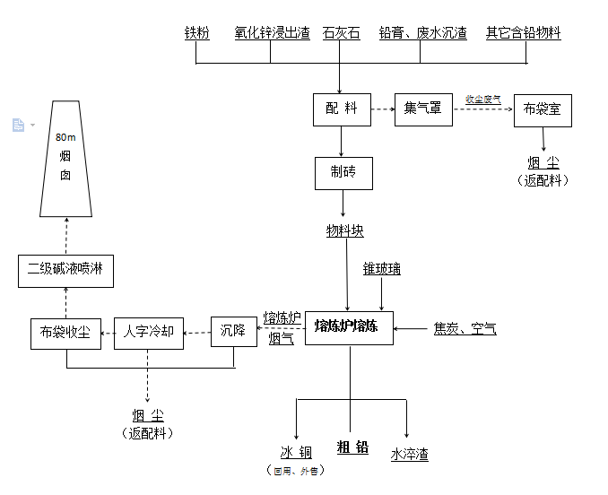

湖南恒晟环保科技有限公司

- 上年度固体（危险）废物跨省转移情况
出厂日期 | 转移批次 | 联单编号 |  | 废物名称 | 类别/代码 | 转移量（吨） | 运输单位 | 车号 | 接收单位 | 接收日期
2021.04.07 | 1 | G2021320400001988 |  | 彩色CRT锥玻璃 | HW49/900-044-49 | 32.844 | 黄骅市远通运输有限公司 | 冀B3659K-冀B29V0 | 天津仁新玻璃材料有限公司 | 2021.04.09
2021.04.07 | 1 | G2021320400001991 |  | 彩色CRT锥玻璃 | HW49/900-044-49 | 35.079 | 黄骅市远通运输有限公司 | 冀J2N587-冀J58W8 | 天津仁新玻璃材料有限公司 | 2021.04.09
2021.04.07 | 1 | G2021320400001992 |  | 彩色CRT锥玻璃 | HW49/900-044-49 | 34.901 | 黄骅市远通运输有限公司 | 冀B9M751-冀B981U挂 | 天津仁新玻璃材料有限公司 | 2021.04.09
2021.04.08 | 1 | G2021320400001993 |  | 彩色CRT锥玻璃 | HW49/900-044-49 | 33.966 | 黄骅市远通运输有限公司 | 冀B2K298-冀B24V2 | 天津仁新玻璃材料有限公司 | 2021.04.09
2021.04.08 | 1 | G2021320400001994 |  | 彩色CRT锥玻璃 | HW49/900-044-49 | 34.98 | 黄骅市远通运输有限公司 | 冀B5729X-冀B71JW | 天津仁新玻璃材料有限公司 | 2021.04.10
2021.04.09 | 1 | G2021320400002000 |  | 彩色CRT锥玻璃 | HW49/900-044-49 | 35.11 | 黄骅市远通运输有限公司 | 冀B6655K-冀B5R95 | 天津仁新玻璃材料有限公司 | 2021.04.11
2021.04.09 | 1 | G2021320400002001 |  | 彩色CRT锥玻璃 | HW49/900-044-49 | 33.976 | 黄骅市远通运输有限公司 | 冀JW7175-冀J5M04 | 天津仁新玻璃材料有限公司 | 2021.04.11
2021.04.09 | 1 | G2021320400002002 |  | 彩色CRT锥玻璃 | HW49/900-044-49 | 35.676 | 黄骅市远通运输有限公司 | 冀B1809V-冀B28M8 | 天津仁新玻璃材料有限公司 | 2021.04.11
2021.04.09 | 1 | G2021320400002004 |  | 彩色CRT锥玻璃 | HW49/900-044-49 | 34.282 | 黄骅市远通运输有限公司 | 冀B9338S-冀B55VX | 天津仁新玻璃材料有限公司 | 2021.04.11
2021.04.12 | 1 | G2021320400002005 |  | 彩色CRT锥玻璃 | HW49/900-044-49 | 33.091 | 黄骅市远通运输有限公司 | 津C09395-津CP695 | 天津仁新玻璃材料有限公司 | 2021.04.14
2021.04.13 | 1 | G202132040000200 |  | 彩色CRT锥玻璃 | HW49/900-044-49 | 34.163 | 黄骅市远通运输有限公司 | 冀B6650Z-冀 | 天津仁新玻璃材料有限公司 | 2021.04.15
2021.04.19 | 1 | G2020320400002032 |  | 彩色CRT锥玻璃 | HW49/900-044-49 | 33.971 | 黄骅市远通运输有限公司 | 冀B6650Z-冀 | 天津仁新玻璃材料有限公司 | 2021.4.21
2021.04.25 | 1 | G2020320400002096 |  | 彩色CRT锥玻璃 | HW49/900-044-49 | 33.933 | 黄骅市远通运输有限公司 | 冀B6650Z-冀 | 天津仁新玻璃材料有限公司 | 2021.04.27
2021.05.10 | 1 | G2020320400002115 |  | 彩色CRT锥玻璃 | HW49/900-044-49 | 34.068 | 黄骅市远通运输有限公司 | 冀J7C629-冀J2M33 | 天津仁新玻璃材料有限公司 | 2021.05.12
2021.05.14 | 1 | G2020320400002122 |  | 彩色CRT锥玻璃 | HW49/900-044-49 | 33.85 | 黄骅市远通运输有限公司 | 冀JZ1288-冀J4X04 | 天津仁新玻璃材料有限公司 | 2021.05.17
2021.05.21 | 1 | G2020320400002135 |  | 彩色CRT锥玻璃 | HW49/900-044-49 | 33.506 | 黄骅市远通运输有限公司 | 冀B8991D-冀B6Z26 | 天津仁新玻璃材料有限公司 | 201.05.23
2021.05.31 | 1 | G2020320400002145 |  | 彩色CRT锥玻璃 | HW49/900-044-49 | 33.483 | 黄骅市远通运输有限公司 | 冀J5A692-冀J3W23 | 天津仁新玻璃材料有限公司 | 2021.06.01
2021.07.05 | 1 | G2020320400002230 |  | 彩色CRT锥玻璃 | HW49/900-044-49 | 33.509 | 黄骅市远通运输有限公司 | 冀J8T286-冀J48L2 | 天津仁新玻璃材料有限公司 | 2021.07.07
2021.07.06 | 1 | G2020320400002236 |  | 彩色CRT锥玻璃 | HW49/900-044-49 | 34.231 | 黄骅市远通运输有限公司 | 冀J5X199-冀J6P09 | 天津仁新玻璃材料有限公司 | 2021.07.09
2021.07.06 | 1 | G2020320400002232 |  | 彩色CRT锥玻璃 | HW49/900-044-49 | 34.847 | 黄骅市远通运输有限公司 | 冀J0G800-冀J60U5 | 天津仁新玻璃材料有限公司 | 2021.07.07
2021.07.20 | 1 | G2020320400002279 |  | 彩色CRT锥玻璃 | HW49/900-044-49 | 34.487 | 黄骅市远通运输有限公司 | 冀J2X5580-冀J879T | 天津仁新玻璃材料有限公司 | 2021.07.22
2021.07.20 | 1 | G2020320400002280 |  | 彩色CRT锥玻璃 | HW49/900-044-49 | 34.691 | 黄骅市远通运输有限公司 | 冀J7H757-冀J507K | 天津仁新玻璃材料有限公司 | 2021.07.22
2021.08.10 | 1 | G2020320400002361 |  | 彩色CRT锥玻璃 | HW49/900-044-49 | 32.785 | 黄骅市远通运输有限公司 | 冀J6X676-冀J96U3 | 天津仁新玻璃材料有限公司 | 2021.08.12
2021.08.21 | 1 | G2020320400002410 |  | 彩色CRT锥玻璃 | HW49/900-044-49 | 33.439 | 黄骅市远通运输有限公司 | 冀J3Q786-冀J69T0 | 天津仁新玻璃材料有限公司 | 2021.08.23
2021.08.31 | 1 | G2020320400002457 |  | 彩色CRT锥玻璃 | HW49/900-044-49 | 33.148 | 黄骅市远通运输有限公司 | 冀J0Y216-冀JPY95 | 天津仁新玻璃材料有限公司 | 2021.09.02
2021.09.14 | 1 | G2020320400002528 |  | 彩色CRT锥玻璃 | HW49/900-044-49 | 33.326 | 黄骅市远通运输有限公司 | 冀J8X961-冀J21C7 | 天津仁新玻璃材料有限公司 | 2021.09.17
2021.09.30 | 1 | G2020320400002576 |  | 彩色CRT锥玻璃 | HW49/900-044-49 | 33.645 | 黄骅市远通运输有限公司 | 冀J8X001-冀J14W4 | 天津仁新玻璃材料有限公司 | 2021.10.03
2021.10.16 | 1 | G2020320400002640 |  | 彩色CRT锥玻璃 | HW49/900-044-49 | 34.705 | 黄骅市远通运输有限公司 | 冀J2V686-冀J7X89 | 天津仁新玻璃材料有限公司 | 2021.10.18
2021.10.21 | 1 | G2020320400002670 |  | 彩色CRT锥玻璃 | HW49/900-044-49 | 33.876 | 黄骅市远通运输有限公司 | 冀J5W205-冀J931C | 天津仁新玻璃材料有限公司 | 2021.10.23
合计 |  |  | 987.568吨

